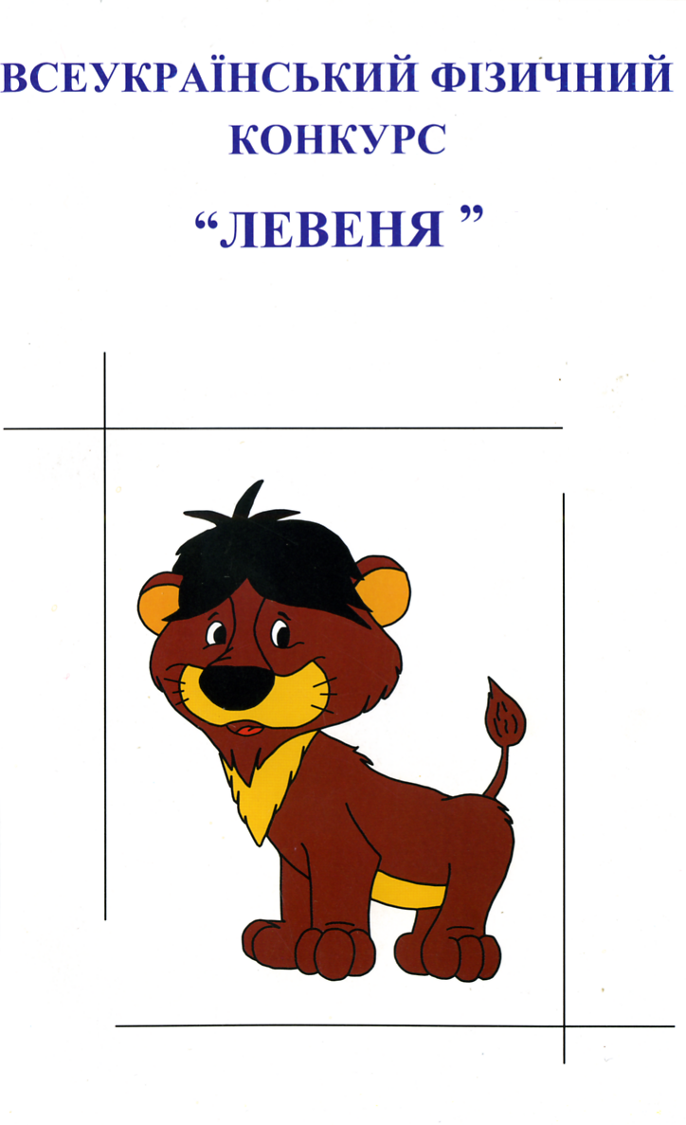

Історія виникнення фізичного конкурсу «Левеня» досить цікава. Спостерігаючи за щорічним святом математики – Міжнародним математичним конкурсом "Кенгуру", кафедра фізики Львівського ФМЛ вирішила запропонувати щось подібне учням, які захоплюються фізикою.
Кафедра фізики Львівського фізико-математичного ліцею при Львівському національному університеті імені Івана Франка в складі Алексійчука Володимира Івановича – вчителя-методиста, Відмінника освіти України; Біди Дарії Дмитрівни – вчителя методиста, Відмінника освіти України, Соросівського вчителя, фіналіста конкурсу "Вчитель року"; Кузик Раїси Григорівни – Соросівського вчителя, Заслуженого вчителя України; Теличина Ігора Михайловича – вчителя вищої категорії, Соросівського вчителя, вирішили поширити досвід, набутий викладачами математики ліцею (які вже кілька років проводили в Україні Міжнародний математичний конкурс “Кенгуру”), на учнівський конкурс з фізики.
Починали досить несміло. В 2001 році запропонували завдання для відкритого ліцейського конкурсу “Левеня – 2001”. В день проведення конкурсу в ліцеї зібралося 159 учнів 7 – 8 класів з багатьох львівських шкіл.
Перша спроба виявилася вдалою. Перший конкурс проводився лише для львівських школярів і, підтвердивши сподівання вчителів, викликав у учнів велике зацікавлення. Можливо тому, що 30 різних за рівнями складності тестових завдань, розрахованих на 1,5 години, з першого погляду здаються зовсім простими, але вже з другого заставляють серйозно задуматися і пригадати все, що читав, чув, розв”язував у шкільному курсі фізики.
Розпочинаючи цей конкурс викладачи хотіли не тільки зацікавити фізикою більшу кількість школярів, а й просто переконати розумних і здібних дітей, які вважають себе з молодших класів математиками (адже фізика з’являється в шкільній програмі лише в 7 класі), що фізичні задачі можуть бути не менш захоплюючими, ніж математичні.
Складаючи задачі для проведення конкурсу, викладачи переслідували ще одну мету. Не секрет, що рівень учнівських знань з фізики протягом останніх років плавно але неухильно йшов донизу. Доказом цього можуть бути результати учнівських олімпіад, де призові місця все частіше займали учні елітарних шкіл, які мають об’єктивно кращі умови для вивчення фізики. Засновники сподівалися, що рівень запропонованих завдань стане орієнтиром для учнів та вчителів, стимулом для самостійної роботи, дороговказом до пошуку додаткових збірників задач, спонукає до додаткових консультацій з вчителем, обговорень з однокласниками, старшими товаришами чи батьками. Тобто якийсь додатковий час діти будуть зайняті інтелектуальною роботою, а не переглядом чергового телебойовика.
Після закінчення першого конкурсу було одержано масу схвальних відгуків від його учасників. Старшокласники прискіпливо допитувалися, чи буде такий конкурс проведено для них. Наступного року ми вирішили запропонувати конкурсні завдання для всіх школярів України, в чому нас підтримало Міністерство освіти України.

Організація Всеукраїнського конкурсу виявилася досить нелегкою справою. І лише допомога колег – вчителів львівських шкіл, викладачів фізичного факуль-тету Львівського Національного університету, викладачів фізики провідних ліцеїв України дозволила конкурсові відбутися. Конкурс так захопив дітей, що його завдання було запропоновано всім школярам України.
Разом з іншими школярами України, учні нашого ліцею також вирішили залучитися до одного з видів інтелектуальних змагань, де можуть проявити свої здібності, показати свої знання та порівняти їх на рівні всієї країни.
З року в рік зростає кількість учасників конкурсу. Динаміка росту подана . (див. діаграма 1)
Конкурс дав надзвичайно цікаву статистику, яка могла б послужити основою для аналізу стану викладання та рівня знань учнів .( див. діаграма 2)
Участь в Всеукраїнському фізичному конкурсі «Левеня» допомагає школярам нашого ліцею не тільки порівняти рівень своїх знань з фізики з рівнем ровесників, але й підготуватись до наступних вступних тестів до спеціалізованих шкіл, ліцеїв чи вузів. А матеріали та завдання конкурсу “Левеня” використовують в своїй роботі вчителі фізики для розвитку інтересу школярів до цього предмету.

Надалі конкурс розвивався так:
 | 2001 | 2002 | 2003 | 2004 | 2005 | 2006 | 2007
кількість учасників | 159 | 4862 | 7166 | 8573 | 11836 | 21363 | 33034
центрів проведення | 1 | 258 | 279 | 351 | 443 | 782 | 1137
максимальних результатів | -- | 1 | 1 | 8 | 4 | -- | 4
відмінних результатів | 25 | 402 | 731 | 903 | 1231 | 2395 | 4071
добрих результатів | 63 | 872 | 1693 | 1633 | 2400 | 7937 | 11314

Динаміка росту учасників конкурсу по Україні
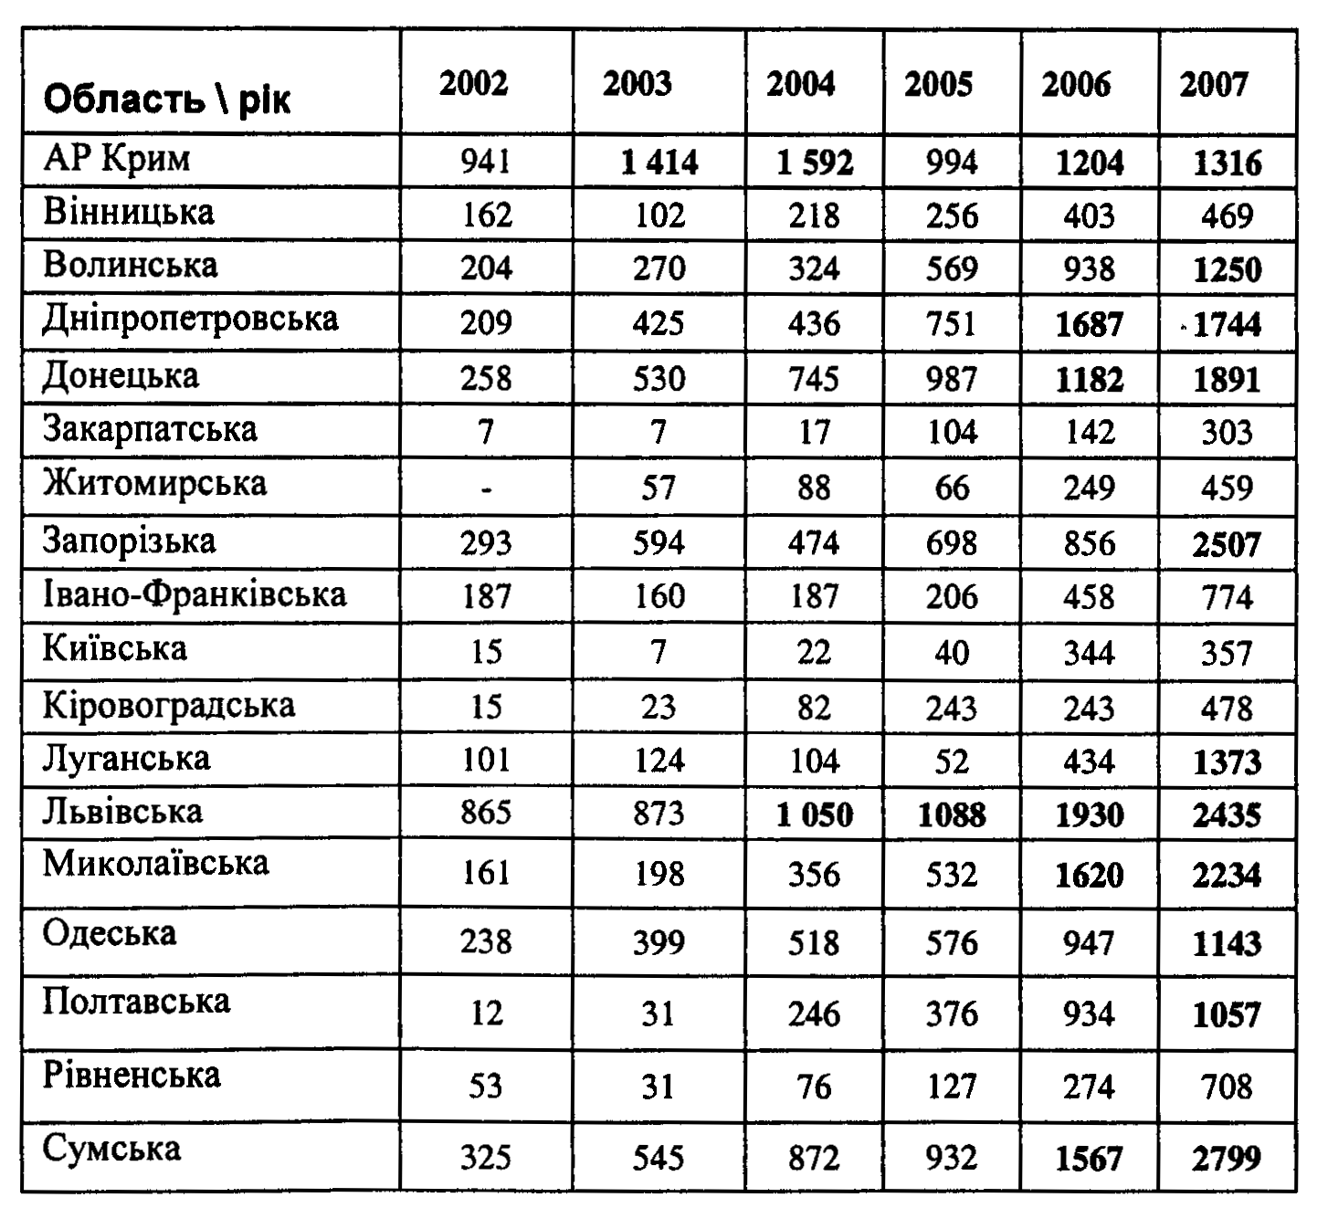
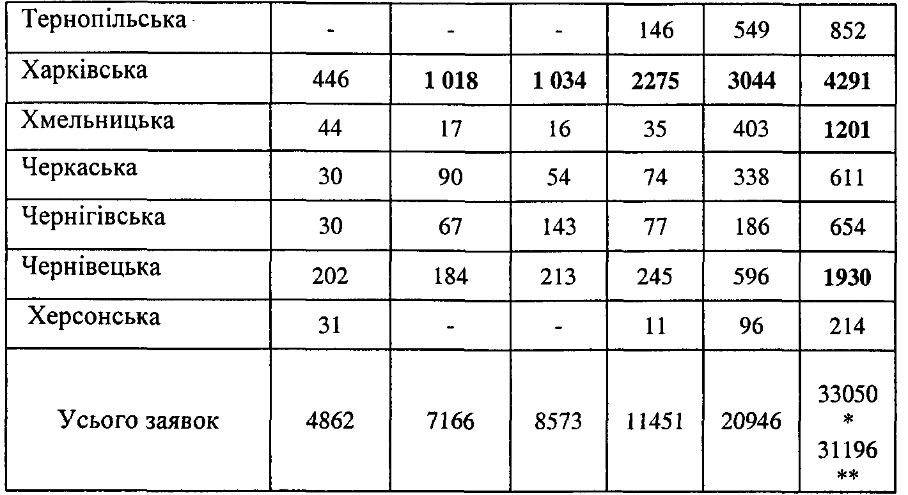
Конкурс допомогає познайомитися з талановитими вчителями з багатьох шкіл України. Найактивнішими учасниками конкурсу у 2007 році були:
Назва освітньої установи (осередки конкурсу) | Населений пункт | Кількість учасників | Координатор
УВК шола -ліцей №3 | м.Сімферополь | 131 | Кривощокова В. Ю.
ЗОШ ім..Макроусова | м.Сімферополь | 60 | Кривощокова В. Ю.
Гімназія №9 | м.Сімферополь | 59 | Кривощокова В. Ю.
ЗОШ № 40 | м.Сімферополь | 59 | Кривощокова В. Ю.
НВК № 169 (об"єднання шкіл) | м. Харків | 694 | Бондаренко Микола Валентин.
УО Ленінського району | м. Харків | 605 | Ілюхіна Анастасія Сергіївна
ЗОШ № 88 (об"єднання шкіл) | м. Харків | 411 | Бєлкіна Лариса Дмитрівна
ЗОШ № 140 | м. Харків | 391 | Русанова Лариса Яківна
Фіз-мат ліцей №27 | м. Харків | 381 | Гельфгат Ілля Маркович
ЗОШ №1 (об"єднання шкіл) | м. Харків | 245 | Александрова Людмила Никиф.
ЗОШ № 2 | м.Куп'янськ | 168 | Юр"єва Зоя Валентинівна
Ліцей "Промінь" | с. Покотилівка | 146 | Макаренко Людмила Микол.
Первомайська гімназія №3 | м. Первомайськ | 112 | Ткакіщак Оксана Анатоліївна
Зміївський ліцей | м. Зміїв | 100 | Панова Яна Анатоліївна
ЗОШ № 134 | м. Дніпропетровськ | 212 | Ковальчук Олена Михайлівна
м. Дніпропетровський ліцей | м. Жовті Води | 172 | Агаєва Наталія Олександрівна
Ліцей ІТ при ДНУ | м. Дніпропетровськ | 171 | Калмикова Валентина Федор.
Ліцей-інтернат | м. Дніпропетровськ | 130 | Поляков Олег Володимирович
Об"єднання шкіл | м. Дніпропетровськ | 124 | Устінова Тетяна Петрівна
Петровський РВО | м. Донецьк | 198 | Грищенко Людмила Олександр.
Ліцей № 1 | м. Харцизьк | 132 | Кочергіна Світлана Федорівна
ЗОШ № 20 | м. Донецьк | 128 | Скляр Лариса Анатоліївна
ЗОШ № 4 | м. Маріуполь | 105 | Петрова Олександра Петрівна
ЗОШ № 20 | м. Мукачево | 136 | Перевузник Марія Іванівна
ЗОШ №3 | м.Новоград Волинський | 82 | Брюханова Наталія Олександр.
Попільнянський ВО | смт.Попільня | 80 | Аксеновський Володимир Олександрович
Районний відділ освіти | м. Коростень | 66 | Поплавський Микола Дмитров.
Гімназія № 5 | м.Мелітополь | 301 | Лобач Галина Анатоліївна
ЗОШ № 41 | м.Запоріжжя | 168 | Кисельова Анна Євгенівна
Якимівська гімназія | м.Якимівка | 123 | Кононіхіна Ірина Іванівна
Ліцей № 99 | м.Запоріжжя | 122 | Онищук Василь Миколайович
Ліцей № 105 | м. Запоріжжя | 94 | Білоус Світлана Юріївна
ЗОШ № 18 | м.Івано-Франківськ | 120 | Безп"ятюк Ольга Василівна
Фізико-технічний ліцей | м.Івано-Франківськ | 99 | Куриндаш Наталія Олександр.
Природничо-математичний ліцей | м.Долина | 78 | Герило Віталій Михайлович
Кашперівська ЗОШ | с. Кашперівка Тетіївський район | 40 | Платнюк Надія Іванівна
ЗОШ № 3 | м. Біла Церква | 40 | Чернявська Любов Володимирівна
Фастівська ЗОШ № 7 | М. Фастів | 36 | Архипова Людмила Дмитрівна
об"єднання шкіл Олександрівського району | смт. Олександрівка | 141 | Буряк Юрій Володимирович
НВК Колегіум | м. Кіровоград | 49 | Олійник Марина Анатоліївна
НВК ЗОШ № 25 | м. Кіровоград | 35 | Шигонова Ольга Петрівна
ЗОШ № 1 ім. Горького | м. Краснодон | 115 | Данильченко Наталія Миколаївна
Інформаційно-технічна гімназія | м. Алчевськ | 80 | Михайлова Ольга Михайлівна
Об"єднання шкіл Слав"яносербського району | м.. Слав"яносербськ | 71 | Ткаченко Наталія Миколаївна
ЗОШ № 6 | м. Алчевськ | 53 | Самарська Тетяна Анатоліївна
Свердловський ліцей № 1 | м.Свердловськ | 53 | Асєєв Ігор Григорович
Алчевська гімназія | м. Алчевськ | 51 | Кондакова Олександра Мих.
Фізико-математичний ліцей | м. Львів | 288 | Алексейчук Володимир Іванов.
ЗОШ № 66 | м. Львів | 171 | Білик Марія Михайлівна
Стрийський ВО | м.Стрий | 169 | Івашків Світлана Яківна
Самбірська гімназія | м. Самбір | 139 | Шварц Данута Юліанівна
Гімназія "Євшан" | м. Львів | 104 | Пирожик Л.М.
ЗОШ № 75 | м. Львів | 104 | Куниш Орися Іванівна
Миколаївський НМЦ УО | м. Миколаїв | 670 | Мандзарук Світлана Михайл.
Об"єднання шкіл | м. Вознесенськ | 211 | Федорова Валентина Мусіївна
Первомайське УО | м. Первомайськ | 161 | Свистунова Валентина Михайл.
Южноукраїнське УО | м. Южноукраїнськ | 117 | Маленька Любов Михайлівна
Болградський ВО | м. Болград | 163 | Хаджіогло Софія Ілінічна
ЗОШ № 86 | м. Одеса | 151 | Євдокимова Галина Юріївна
Рішельєвський ліцей | м. Одеса | 127 | Зеленін Сергій Володимирович
ЗОШ № 26 | м. Полтава | 103 | Юшко Людмила Володимир.
ЗОШ № 27 | м. Полтава | 80 | Гладченко Наталія Анатоліївна
ЗОШ № 17 | м. Полтава | 76 | Кривчун Світлана Борисівна
Гімназія № 32 | м. Полтава | 71 | Новікова Вікторія Миколаївна
Рівненське УО | м. Рівне | 123 | Ключник Віктор Васильович
Залужська ЗОШ | С.Залужжя Дубровицький район | 114 | Павловець Віталій Микол.
Ліцей "Елітар" | м. Рівне | 87 | Шарабура Анатолій Остапович
Об"єднання шкіл Сумського району | м. Суми | 350 | Мащенко Олександр Васильович
Шосткінська гімназія | м. Шостка | 266 | Лук"янова Марина Фаридівна
Гімназія № 1 | м. Суми | 194 | Казбан Тетяна Леонорівна
ЗОШ № 2 ім. Косаренка | м. Суми | 108 | Петренко Ірина Олександрівна
Об"єднання шкіл | м. Кролевець | 102 | Луб енець Микола Іванович
ЗОШ № 29 | м. Суми | 101 | Феденко Ірина Миколаївна
Острівська ЗОШ | Тернопільський район | 56 | Костецька Галина Павлівна
Технічний ліцей | м. Тернопіль | 41 | Бойко Наталія Зіновіївна
Білобожницька ЗОШ | с.Білобожниця, Чортківськийрайон | 39 | Майхрук Марія Дмитрівна
Золочівська гімназія №1 | смт.Золочів | 251 | Нурлієва Людмила Дмитрівна
Херсонський ліцей | м. Херсон | 70 | Кисла Ірина Іванівна
Старокостянтинівський РВО | м. Староконстянтинів | 121 | Сукманюк Світлана Іванівна
Об'єднання шкіл | м. Славута | 96 | Сиропятова Зоя Іванівна
Хмельницький РВО | м. Хмельницький | 88 | Лісова Тетяна Григорівна
Кам"янець-Подільський ВО | м. Кам"янець-Подільський | 71 | Кухта Валентина Антонівна
Порівняльна таблиця
№ | Школа | Всього | 7 клас |  | 8 клас. |  | 9 клас |  | 10 клас |  | 11 клас
№ | Школа | Всього | Укр | Рос | Укр | Рос | Укр | Рос | Укр | Рос | Укр | Рос
1 | Ліцей №1  м.Змієва | 57 | 18 |  | 5 | 6 | 24 |  |  |  | 4
2 | Таранівська  ЗОШ | 43 |  |  |  |  | 21 |  | 13 |  | 6  3ф
3 | Комсомольська  гімназія | 29 | 15 |  |  |  | 9 | 1 | 1 |  | 3
4 | Першотравнева  ЗОШ | 23 | 6 |  | 5 |  | 12
5 | Зміївська  ЗОШ №2 | 18 | 7 |  |  |  | 8 |  |  |  | 3
6 | Чемужівська  ЗОШ | 20 |  |  |  |  |  |  | 13 |  | 7
7 | Зідьківська  ЗОШ | 17 | 5 |  | 7 |  | 5
8 | Бірківська  ЗОШ | 12 | 1 |  | 7 |  | 4
9 | Соколівська  школа | 2 |  |  | 2
10 | Задінецька  школа | 2 |  |  | 2
 |  | 223 | 51 |  | 28 | 6 | 83 | 1 | 27 |  | 23  3ф
участі шкіл Зміївського району у Всеукраїнському
фізичному конкурсі
«Левеня - 2008»

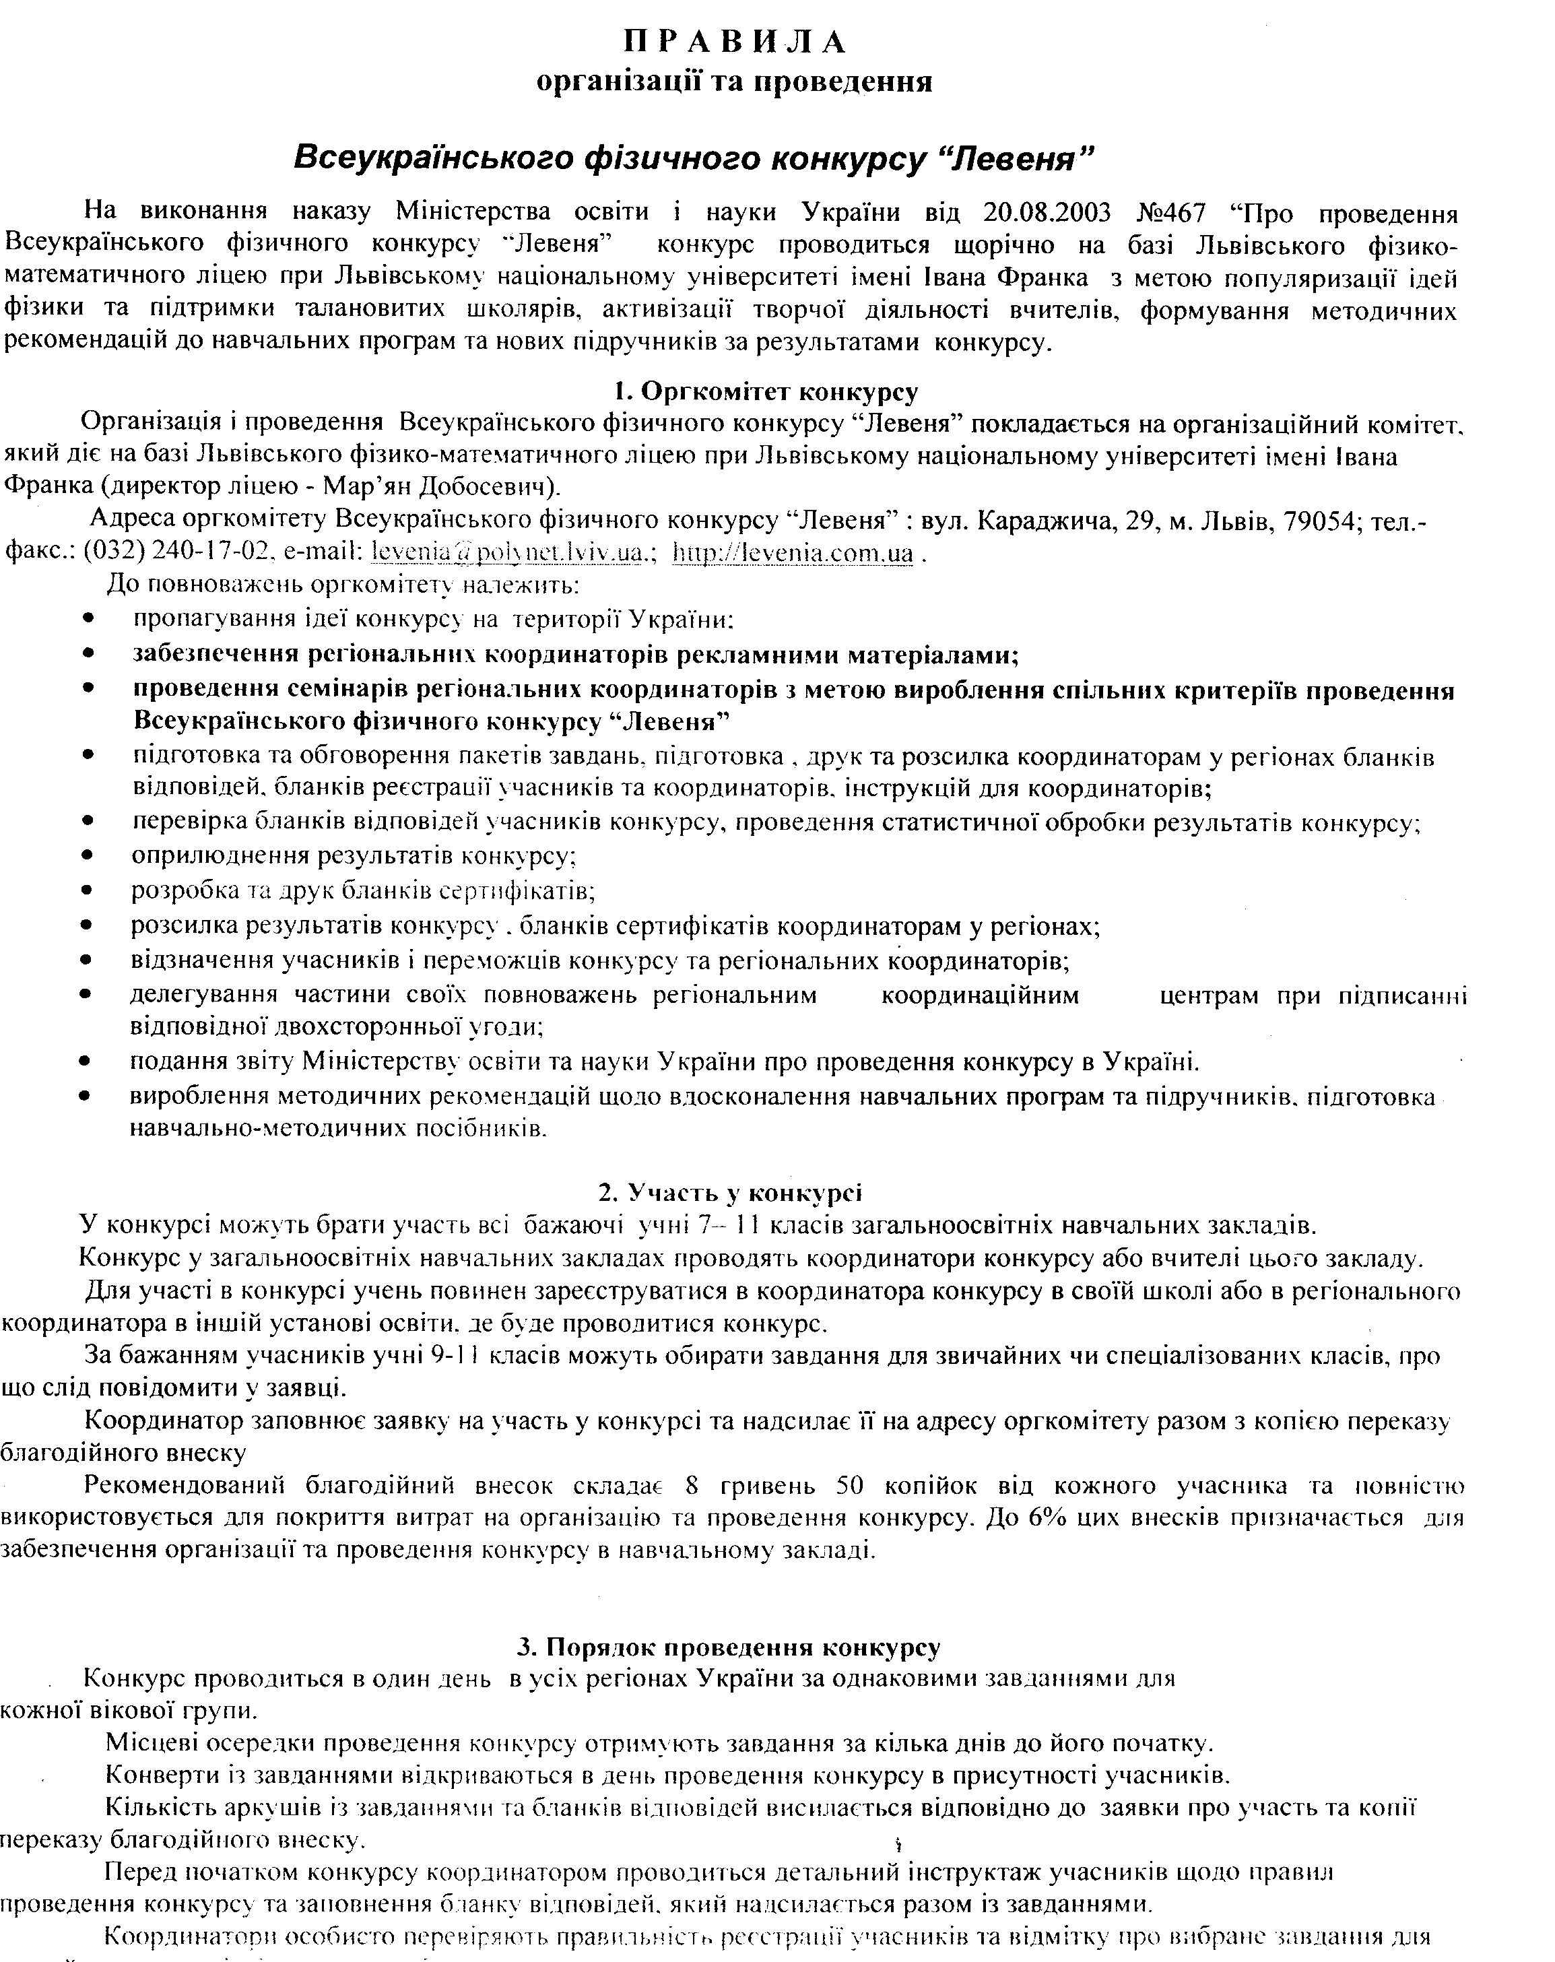

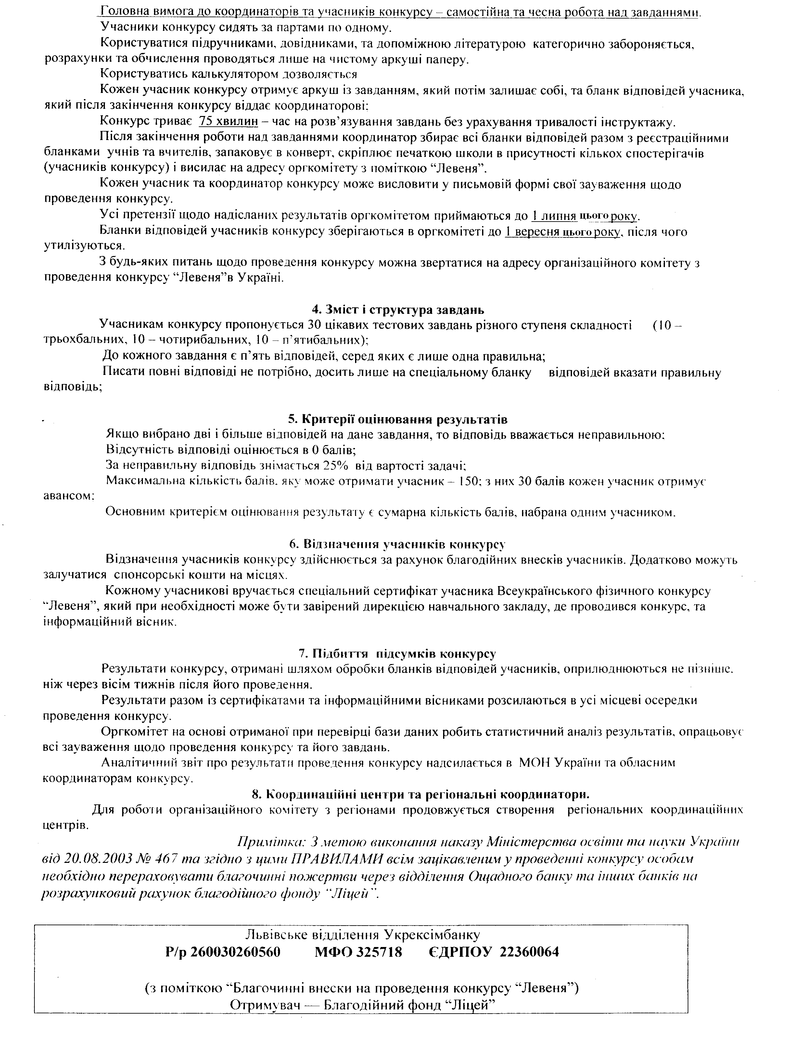

Реквізити:

Адреса | 79054, м.Львів, вул. Караджича, 29,  Львівський фізико-математичний ліцей,  конкурс "Левеня"
Тел./факс | 8 (032) 240 17 02
Ел. пошта | levenia@polynet.lviv.ua

